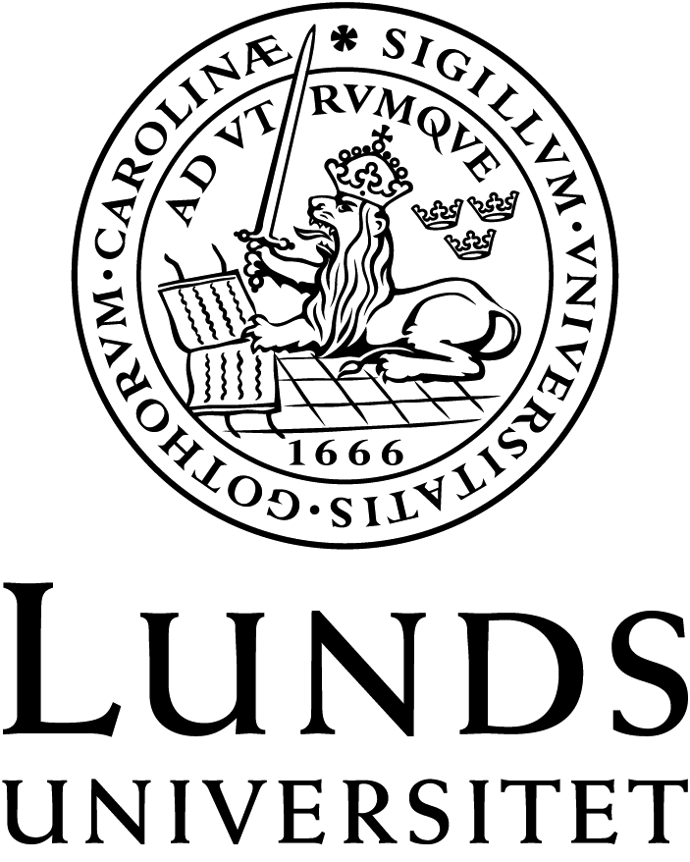

Litteraturlista, LUFA05 ht 2017
Författarskolan: Litterär gestaltning, grundkurs

Delkurs 1, Att vara författare: Introduktion till författarroller, litterärt skapande och språk 3 hp
Goldberg, Nathalie (2005), Writing Down the Bones: Freeing the Writer Within, valfri utgåva
King, Stephen (2001), Att skriva: en hantverkares memoarer, valfri utgåva
Morley, David (2007), The Cambridge Introduction to Creative Writing, Cambridge: Cambridge University Press, 273 s.
Naseh, Negar (2014), Under all denna vinter, valfri utgåva
Ramqvist, Karolina (2016), Det är natten: Författaren och den som skriver, valfri utgåva
Annat material tillkommer i form av artiklar och essäer som finns tillgängliga digitalt.

Delkurs 2, Att skriva litteratur: Skrivprocesser, genrer och grundläggande berättarteknik 12 hp
Björck, Staffan, Romanens formvärld, valfri utgåva
Lundberg, Kristian, Yarden, valfri utgåva
Khemiri, Jonas Hassen, Allt jag inte minns, valfri utgåva
Melberg, Arne, Janss, Christian & Refsum, Christian (2005), Lyrikens liv, Göteborg: Bokförlaget Daidalos, 328 s.
Melberg, Arne (2013), Essä, Göteborg: Bokförlaget Daidalos, 499 s.
Montaigne, Michel (2012) ”Om bristen på beständighet i våra handlingar”, i Essayer, Bok 2, valfri utgåva
Stridsberg, Sara, Drömfakulteten, valfri utgåva
Thurén, Torsten (2006) Författarens verktygslåda: att läsa och skriva sakprosa, Stockholm: Liber, 168 s.
Vulovic, Jimmy (2013), Narrativanalys, Lund: Studentlitteratur, 184 s.
Woolf, Virginia, Ett eget rum, valfri utgåva
Annat material tillkommer i form av artiklar och essäer som finns tillgängliga digitalt.

Delkurs 3: Att läsa för att skriva: Textsamtal och värderingskriterier ur ett konstnärligt perspektiv 5 hp
Dysthe, Olga; Hertzberg, Frøydis; Løkkengard Hoel, Torlaug (2011) Skriva för att lära, Lund: Studentlitteratur, 223 s.
Norin Elisabeth (2011), Tre enkla regler – finns inte – en romanskola, Isaberg förlag, 352 s.

Delkurs 4: Att skriva ett eget litterärt verk 10 hp
Ingen kurslitteratur

Referenslitteratur
McGurl, Mark (2009) The Program Era: Postwar Fiction and the Rise of Creative Writing, Cambridge: Harvard University Press, 466 s.
Norstedts svenska synonymordbok. Ord för ord (1999), Stockholm: Norstedts ordbok
Strömquist, Siv (2005), Skrivboken: skrivprocess, skrivråd och skrivstrategier, valfri utgåva
Svenskt språkbruk: ordbok över konstruktioner och fraser, Svenska språknämnden, (2003), Stockholm: Norstedts ordbok.

